Razred: 2. | Predmet: spoznavanje okolja | Učitelj: Maja Mavec
Učna enota: SKRBIM ZA OKOLJE

Cilji:
- Spoznavajo, da v vsakdanjem življenju nastajajo odpadki.
- Znajo opisati, kako sami in drugi vplivajo na naravo.
- Znajo pojasniti, kako sami dejavno prispevajo k varovanju in ohranjanju naravnega okolja ter k urejanju okolja, v katerem živijo.
- Vedo, da so spremembe v okolju včasih za živali ali rastline ugodne, včasih pa škodljive.
- Spoznavajo, da ob proizvodnji in v vsakdanjem življenju nastajajo odpadki.
- Znajo pojasniti, kako sami dejavno prispevajo k varovanju in ohranjanju naravnega okolja ter k urejanju okolja, v katerem živijo.
- Poznajo nekatere onesnaževalce vode, zraka in tal in posledice onesnaževanja.

Učne metode: verbalno tekstualna – razlaga, razgovor, pripovedovanje, poslušanje, poročanje, branje, pisanje, opazovanje
demonstrativno ilustracijska – prikazovanje oz. demonstracija
eksperimentalna – eksperimentiranje
izkustveno učenje – igra, praktično delo

Učne oblike: frontalna, individualna, skupinska, delo v dvojicah

Učni pripomočki/sredstva: SDZ/79, fotografije starih revij in reklamnih letakov, plakati, časopisni papir

IZVEDBA UČNE URE

- Povezava do uvodnega videa- Lepote planeta (spletna učilnica)
Za uvodno motivacijo si učenci ogledajo videoposnetek, ki ga najdejo v spletni učilnici.

- Miselni vzorec- spletna učilnica (preverjanje predznanja): Učenci zapišejo onesnaževalce okolja.

Lili in Bine- SPOZNAVANJE OKOLJA- U/65
Preberemo si o onesnaževalcih okolja.

- Asociacije: Skrb za okolje
Spletna učilnica: Skrb za okolje- kako lahko pripomoremo k čistejšemu okolju? FORUM
Podajanje predlogov.

  - Skrbimo za okolje U str. 64
Vodimo pogovor o ločevanju odpadkov, varčevanju z vodo, varčevanju z elektriko,
kompostiranju, sajenju novih rastlin ...
- Ločevanje odpadkov
Vodimo pogovor.
- Kaj so odpadki? Kje nastanejo?
Kam odlagamo odpadke? Zakaj jih odlagamo v zabojnike? Zakaj odpadke zbiramo
ločeno? Kakšne zabojnike imamo?
Kaj spada med organske odpadke?
Opomba: Poudarimo, da v kuhinji nastanejo ostanki hrane, ki niso odpadki in jih lahko še uporabimo.

- Razvrščamo odpadke- spletna učilnica IGRA SPOMIN
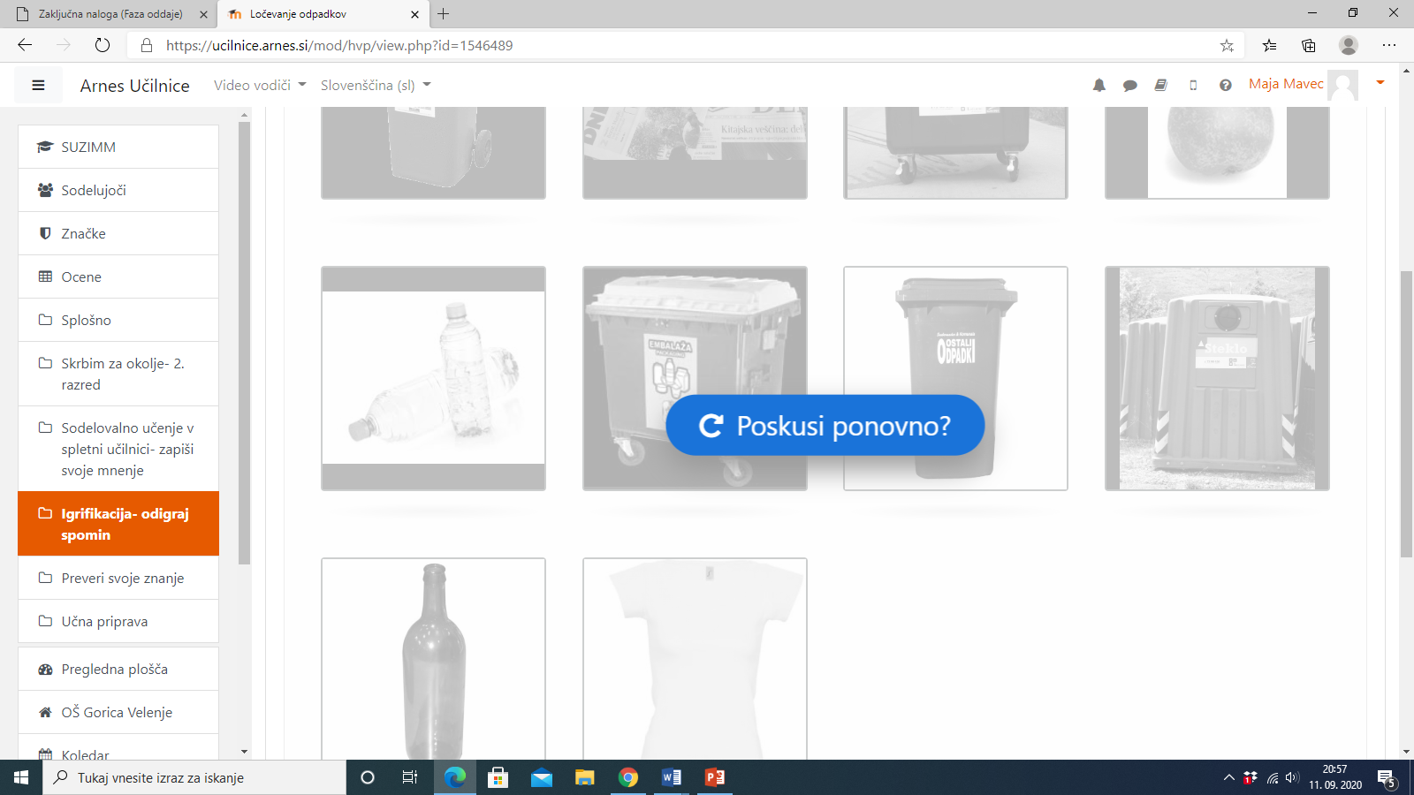

- VIDEO v spletni učilnici: Kapljica in listek raziskujeta

- PREVERI SVOJE ZNANJE- kviz v spletni učilnici

